
Издание Клепиковской школы

Ноябрь 2014

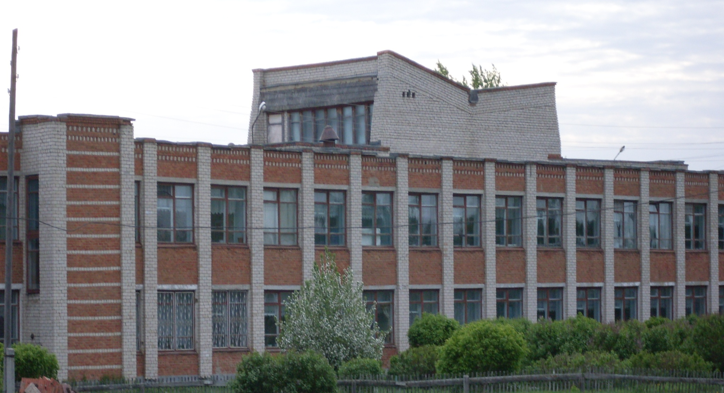

Читайте в номере:

Итоги первой четверти

В школе на конец первой четверти 112 обучающихся.
На отлично закончила четверть – 1 учащаяся:
Граматчикова Света- 5 класс
По 1 четвёрке имеют Тарасов В, Латынцева Д. (3 кл,)
Малюгина Ю.(4 кл.)

Общая успеваемость по школе – 100%

Качественная успеваемость 46%

По итогам первой четверти обучающимися школы
пропущено 533 урока
Больше всего пропущено в 4, 8 классах .

Ода школе
Нашей школе лет немало.

